

INFORME TÉCNICO DE FISCALIZACIÓN AMBIENTAL

Fiscalización Ambiental

CENTRAL HIDROELÉCTRICA GUAYACÁN – SAN JOSÉ DE MAIPO

DFZ-2018-1385-XIII-RCA

Febrero 2019

 | Nombre | Firma
Aprobado | María Isabel Mallea A.
Elaborado | Karina Febré Lorca

Contenido

1 RESUMEN 2
2 IDENTIFICACIÓN DE LA UNIDAD FISCALIZABLE 3
3 INSTRUMENTOS DE CARÁCTER AMBIENTAL FISCALIZADOS 6
4 ANTECEDENTES DE LA ACTIVIDAD DE FISCALIZACIÓN 6
6 CONCLUSIONES 24
7 ANEXOS 26

RESUMEN

El presente documento da cuenta de los resultados de la actividad de fiscalización ambiental realizada por la Superintendencia del Medio Ambiente (SMA), a la Unidad Fiscalizable “Central Hidroeléctrica Guayacán – San José de Maipo”, localizada en la comuna de San José de Maipo, Provincia Cordillera, Región Metropolitana. La actividad de inspección fue desarrollada durante el día 11 de octubre de 2018 (Anexo 1).
El proyecto fiscalizado que compone la Unidad Fiscalizable corresponde a la “Central Hidroeléctrica Guayacán” calificado ambientalmente favorable a través de la Resolución Exenta N°187, del 05 de marzo de 2009, de la Comisión Regional del Medio Ambiente, Región Metropolitana. De acuerdo a la evaluación de impacto ambiental, el proyecto consiste en la construcción y operación de una central hidroeléctrica de pasada con una capacidad instalada de 10,4 MW, que se desarrollará por la ribera sur del río Maipo, aproximadamente a 1 km aguas debajo de la localidad de San José de Maipo.

La fiscalización corresponde a una actividad desarrollada por motivo de una denuncia ingresada el 14 de junio de 2018 por un particular, mediante el formulario de denuncia respectivo. A través de la Solicitud de Actividad de Fiscalización Ambiental (SAFA) N°329-2018, se propone la actividad de Examen de Información, la cual fue complementada con posterioridad por una actividad de inspección ambiental.

Las materias relevantes objeto de la fiscalización corresponden a la descripción del proyecto y al caudal ecológico.

Entre los hechos constatados que representan hallazgos, se destacan: a) El aumento en 9 m³/s del caudal de diseño de la Central Hidroeléctrica Guayacán (de 36 m³/s a 45 m³/s); b) El método de determinación del caudal ecológico es un método indirecto que puede no entregar resultados precisos y el titular no presentó documentación que acredite la aprobación del sistema de medición de caudal del río por parte de la D.G.A., tal como se indica en el Considerando 5.6.4 de la RCA.

IDENTIFICACIÓN DE LA UNIDAD FISCALIZABLE

Antecedentes Generales
Identificación de la Unidad Fiscalizable:  Central Hidroeléctrica Guayacán | Estado operacional de la Unidad Fiscalizable:  En Operación
Región: Metropolitana | Ubicación específica de la unidad fiscalizable:  Camino El Toyo 16827 Ruta G-27 (Km 32,5), San José de Maipo
Provincia: Cordillera
Comuna: San José de Maipo
Titular(es) de la unidad fiscalizable: Energía Coyanco S.A. | RUT o RUN: 76.857.590-8
Domicilio titular(es): Isidora Goyenechea N°3477, Piso 21, Las Condes | Correo electrónico: h.abad@energiacoyanco.cl
 | Teléfono: +56 2 26511900
Identificación representante(s) legal(es):  Hernán Abad Castello | RUT o RUN:  5.895.481-0
Domicilio representante(s) legal(es): Isidora Goyenechea N°3477, Piso 21, Las Condes | Correo electrónico: h.abad@energiacoyanco.cl
 | Teléfono: +56 2 26511900

Ubicación y Layout
Figura 1 Mapa de ubicación local (Fuente: Google Earth, 2018)
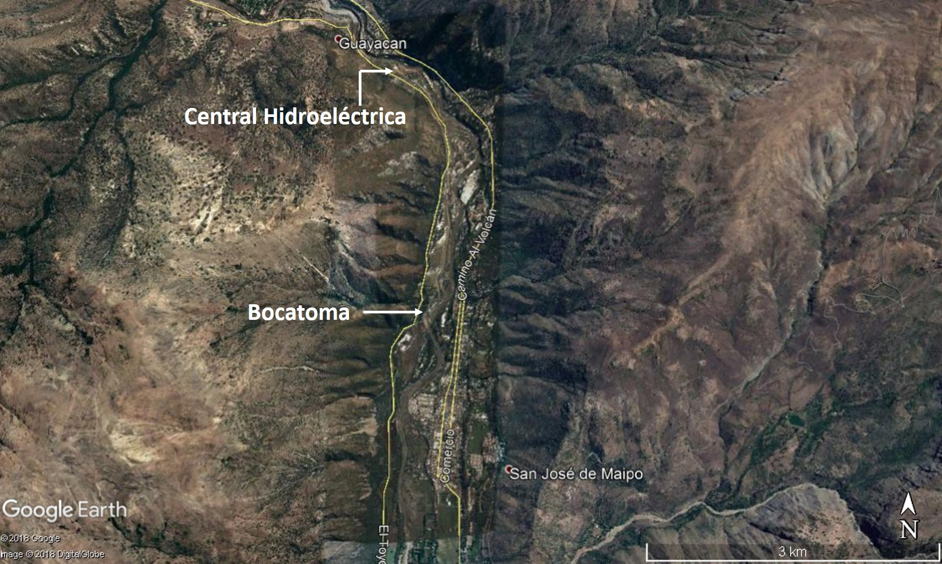
Coordenadas UTM de referencia: DATUM WGS 84 | Huso: 19 | UTM N: 6.281.047 m Central  N: 6.278.264 m Bocatoma | UTM E: 373.844 m Central  E: 374.307 m Bocatoma
Ruta de acceso: Saliendo de Puente Alto por Camino Al Volcán/Camino a San José de Maipo hasta el desvío hacia El Toyo (Puente Las Vertientes). Girar a la derecha con dirección a El Toyo y continuar por ese camino hasta el km. 32,5. Al costado izquierdo se encuentra el ingreso a la Central Hidroeléctrica.

INSTRUMENTOS DE CARÁCTER AMBIENTAL FISCALIZADOS

Identificación de Instrumentos de Carácter Ambiental fiscalizados.
N° | Tipo de instrumento | N°/  Descripción | Fecha | Comisión/ Institución | Título | Comentarios
1 | RCA | 187 | 05/03/2009 | COREMA Región Metropolitana | Califica favorablemente el proyecto "Central Hidroeléctrica Guayacán" | -

ANTECEDENTES DE LA ACTIVIDAD DE FISCALIZACIÓN

Motivo de la Actividad de Fiscalización

Motivo |  | Descripción
 | Programada
X | No programada | X | Denuncia
X | No programada |  | Autodenuncia
X | No programada |  | De Oficio
X | No programada |  | Otro
X | No programada | Denuncia presentada con fecha 14 de junio de 2018, por un particular donde se informa, en lo principal, que “las condiciones actuales distan de evidenciar la mantención de un caudal ecológico mínimo y de un régimen de escurrimiento continuo (…) dado que el río se encuentra al bore de la completa sequía en la zona sin ocupar el cauce que debería” (Anexo 2). A través de la Solicitud de Actividad de Fiscalización Ambiental (SAFA) N°329-2018, se requiere realizar Examen de Información (Anexo 3), por medio de requerimiento. Dicho requerimiento se efectuó mediante la Res. Exenta N°860, de 19 de julio de 2018 (Anexo 4), gestión que fue complementada con posterioridad con una actividad de inspección ambiental.

Materia Específica Objeto de la Fiscalización Ambiental

- Descripción del proyecto
- Caudal Ecológico
- Otros Hechos

Aspectos relativos a la ejecución de la Inspección Ambiental

Ejecución de la inspección
Existió oposición al ingreso: No | Existió auxilio de fuerza pública: No
Existió colaboración por parte de los fiscalizados: Si | Existió trato respetuoso y deferente: Si
Observaciones: N/A

Esquema de recorrido

Figura 3 Esquema del Recorrido (Fuente: Google Earth, 2018).
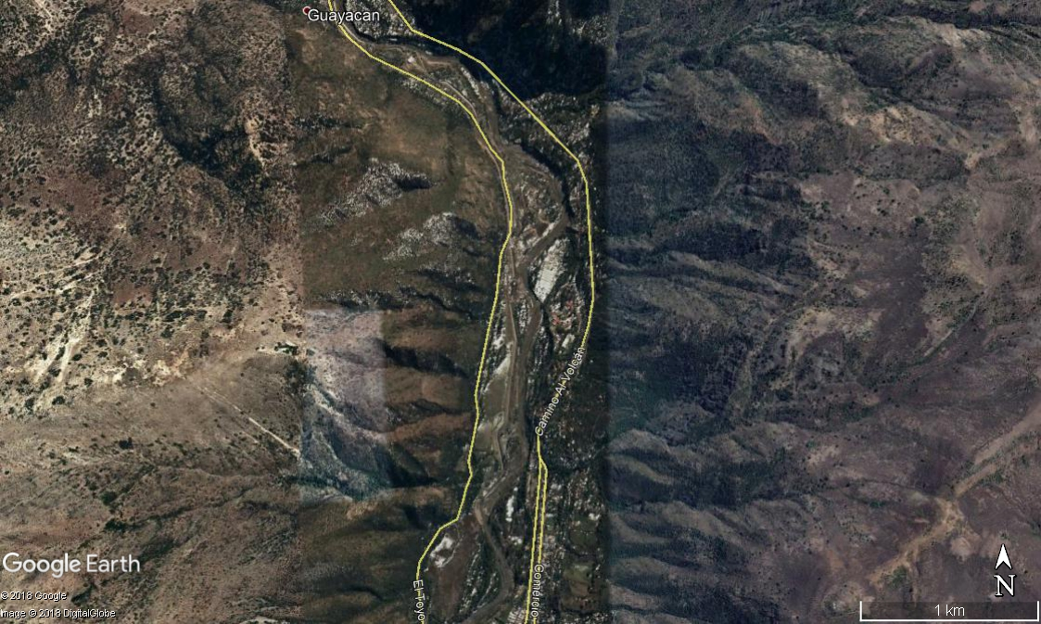
4
3
2
1

Detalle del Recorrido de la Inspección

Día de inspección (11/10/2018)
N° de estación | Nombre/ Descripción de estación
1 | Bocatoma
2 | Desarenadores
3 | Cámara de Carga
4 | Descarga

Revisión Documental

Documentos Revisados

ID | Nombre del documento revisado | Origen/ Fuente | Organismo encomendado | Observaciones
1 | Medidas de gestión Mantención del caudal ecológico y materiales prevención efectos sobre peces. | Entregado a la SMA mediante carta recibida el 07-08-2018 | - | Respuesta a Resolución Exenta N°860 de 19 de julio de 2018
2 | Manual de operación compuertas bocatoma y desripiador junio 2014. | Entregado a la SMA mediante carta recibida el 07-08-2018 | - | Respuesta a Resolución Exenta N°860 de 19 de julio de 2018
3 | Anexo 11 Q ecológico Adenda 1 | Entregado a la SMA mediante carta recibida el 07-08-2018 | - | Respuesta a Resolución Exenta N°860 de 19 de julio de 2018
4 | Informes monitoreo limnológico septiembre 2009 a agosto 2012. | Entregado a la SMA mediante carta recibida el 07-08-2018 | - | Respuesta a Resolución Exenta N°860 de 19 de julio de 2018
5 | Registro de caudales abril a junio de 2018. | Entregado a la SMA mediante carta recibida el 07-08-2018 | - | Respuesta a Resolución Exenta N°860 de 19 de julio de 2018
6 | Registro de niveles abril a octubre 2018 | Entregado a la SMA mediante carta recibida el 19-10-2018 | - | Documento entregado en plazo definido según Acta de Inspección Ambiental del 11-10-2018
7 | Registro de caudales agosto a octubre de 2018 | Entregado a la SMA mediante carta recibida el 19-10-2018 | -
8 | Maniobras Compuerta Desripiador – Bocatoma agosto a octubre de 2018 | Entregado a la SMA mediante carta recibida el 19-10-2018 | -

HECHOS CONSTATADOS

Descripción del proyecto

Número de hecho constatado: 1 | Estación N°: 1, 2, 3, 4
Documentación Revisada: -
Exigencia (s):
RCA N°187/2009, “Central Hidroeléctrica Guayacán”
Considerando 3.1.2 Bocatoma y desarenador
Para el diseño de la bocatoma del presente proyecto se ha desarrollado una ingeniería que toma como restricciones las siguientes condiciones:
- Un caudal de diseño equivalente a 36 m³/s
- Un caudal de crecida equivalente a 1421 m³/s
- No elevar los niveles de agua, más allá de lo que entregue el cauce natural en la captación ubicada a 929 m.s.n.m.
Basado en las condiciones ya mencionadas, se consideró un diseño de la bocatoma consistente en una toma por derivación directa, vale decir utilizando la geografía y curvaturas naturales del río.
Lo anterior permite cumplir las condiciones antes planteadas, ya que el caudal es en promedio un 72% menor que el caudal promedio disponible en la bocatoma. Lo ya señalado se expone en el siguiente recuadro:
En dicha bocatoma el caudal entrará con una velocidad en torno a los 0,8 m/s por gravedad, debido a que el eje hidráulico se ha definido desde la cámara de carga en la cota 926 m.s.n.m., hacia la captación en la cota 929 m.s.n.m.
Las razones ya expuestas permiten al diseño de bocatoma propuesto para el presente proyecto, a juicio del titular, no intervenir con las actividades turísticas, captar el caudal de diseño calculado y no elevar el nivel de las aguas. Respecto a la evacuación de las crecidas, se dispondrá de un pretil fusible el cual será arrastrado por el río dos veces al año y que por lo demás deberá ser reconstruido.
Considerando 3.1.2.1 Canal de Aducción
La aducción de la central, de acuerdo al esquema de disposición general propuesto, se desarrolla por la ribera izquierda del río y corresponde a un canal de sección trapezoidal y revestido con hormigón.
Considerando 3.1.2.2 Desarenadores
Se considera la construcción de dos bateas desarenadoras, las cuales tendrán un largo aproximado de 65 metros y un ancho de 11 metros cada una. Serán de purga discontinua y se diseñarán para eliminar partículas de diámetros inferiores a 0,5 mm.
Considerando 3.1.2.3 Cámara de Carga
La cámara de carga se ubica al final del canal de aducción y su función es proporcionar la submergencia necesaria a la tubería en presión para evitar la entrada de aire de ésta y, por consiguiente, a las turbinas.
Considerando 3.1.2.4 Tubería Forzada
La tubería forzada conduce las aguas desde la cámara de carga hasta las turbinas y su diámetro, se determinó de modo que la sumatoria de sus costos anuales de inversión y de energía no generada fuese mínima.
(…) La longitud de la tubería es de 102 metros y con un diámetro de 3,5 metros.
Considerando 3.1.2.5 Casa de Máquinas
La casa de Máquinas se ubicará en la cota 900 m.s.n.m. Su diseño corresponde a una solución tradicional, un edificio de hormigón armado con techumbre metálica y u puente grúa de 16 m de altura y 50 ton de capacidad de izamiento para efectuar el montaje y desmontaje de las unidades, con una superficie total construida de 120 m².
La restitución se ubicará en torno al punto de Datum WGS84 y huso 19, de coordenadas UTM X=373.755 e Y=6.281.136.

Respuesta 1.59 Adenda 1 DIA “Central Hidroeléctrica Guayacán”
El caudal máximo a ser conducido por el Canal, y por tanto para todas obras es de 36 m³/s, el medio es de 20.8 m³/s y el mínimo es de 7.1 m³/s. Véase Anexo 1: Informe Técnico N° EV-IT-001: Informe Final de proyecto (punto 1.6 y 3.2).
Hecho (s):
- Durante la actividad de inspección realizada con fecha 11 de octubre de 2018 (Anexo 1), se observó que, aguas arriba de la bocatoma existe un pretil que desvía las aguas hacia la bocatoma de la central, existiendo una abertura por donde pasa el agua que no ingresa a la Central (Caudal Ecológico).
- Además, se observó que desde el desripiador que se ubica a un costado de la bocatoma, la compuerta se encuentra cerrada. Sin embargo, existen filtraciones de agua las que llegan hasta el río.
- Robinson Cañete, Jefe de Mantenimiento Eléctrico de la Planta señala que la operación de las compuertas de la bocatoma es manual, así como también, la compuerta del desripiador y que esta compuerta se abre 2 veces por turno (en invierno) de 5 a 10 min, con el objetivo de botar el exceso de ripio, y en verano, 4 veces por turno aproximadamente, entre 15 a 20 min.
- Se constató una regleta en bocatoma; sin embargo, Robinson Cañete informó que la información obtenida desde esta fuente, no es válida, dado que las compuertas no están 100% abiertas, por ende, el nivel de agua sube alterando la medición.
- Se observó que el agua captada se conduce a través de un canal de hormigón (Canal de Aducción), el cual cuenta con una zona de rebalse, con el objeto de descargar agua en caso de que el canal transporte más agua de la que tiene como capacidad de porteo, de acuerdo a lo informado por Robinson Cañete, quien indica, además, que la capacidad de conducción es de 45 m³/s.
- Asimismo, se observaron 2 desarenadores paralelos, los cuales cuentan con 2 compuertas cada uno, los que se utilizan para realizar la limpieza de estas obras (arena y ripio), contando con 3 salidas que se dirigen al río.
- La limpieza se realiza 1 vez a la semana, en invierno, y día por medio en verano, de acuerdo a lo señalado por Robinson Cañete. Además, señaló que en verano se llega a acumular hasta un 60% de la capacidad de los desarenadores con arena y ripios, lo cual comprende 7000 m³ aproximadamente de material.
- Se observó que, antes de ingresar el agua a los desarenadores, existe una marca roja que informa la máxima capacidad del canal, según lo señalado por Robinson Cañete.
- Cada desarenador cuenta con su propia regleta de medición de altura de agua.
- Posteriormente se visitó el sector de la cámara de carga, donde existe un tercer y último desarenador, de menores dimensiones que los anteriores, con el fin de decantar los finos existentes, con el propósito de que el agua ingresada a las máquinas contenga la menor cantidad de sólidos. Robinson Cañete señaló que esta obra tiene dimensiones aproximadas de 10 m de altura por 7,5 m de ancho y unos 40 m de largo.
- Al costado de ésta, se observó un rebalse (descarga de emergencia), donde existe una filtración desde el desarenador, llegando dichas aguas al río Maipo. Robinson Cañete informa que esto se produce porque debe existir material (ripio) contenido.
- Finalmente, se procedió a llegar al punto de restitución (descarga), donde se observó que en dicho lugar existe una regleta de medición de altura de agua.
- Al respecto, se destaca que la capacidad de conducción del Canal de Aducción es de 45 m³/s, mientras que la RCA N°187/2009 indica que el caudal de diseño de la central es de 36 m³/s.
- Por lo tanto, hay una diferencia de 9 m³/s de agua utilizada por la Central Guayacán.
- Debido al aumento de capacidad de captación de agua, se infiere que, a una mayor capacidad de captación de agua, se genera una diferencia en las capacidades de todas las obras asociadas a la Central (Bocatoma, Canal de Aducción, Desarenador, etc.), así como una diferencia de la capacidad de generación instalada.
- Un ejemplo simple de ello, es que se señala que la bocatoma estaría compuesta por 2 compuertas planas de acero inoxidable (Ver Anexo 1 Adenda 1 DIA Central Hidroeléctrica Guayacán), mientras que se observó en terreno que la bocatoma está compuesta por 3 compuertas.
- De acuerdo a los antecedentes existentes en la plataforma de pertinencias del Servicio de Evaluación Ambiental (http://seia.sea.gob.cl/pertinencia/buscar.php), no se constatan solicitudes de pertinencia de ingreso al SEIA asociados a la Central Hidroeléctrica Guayacán, así como pertinencias asociadas al titular.
- Por lo tanto, se constata un aumento en el caudal de diseño de la central, aumento que no ha sido evaluado ambientalmente.

Registros
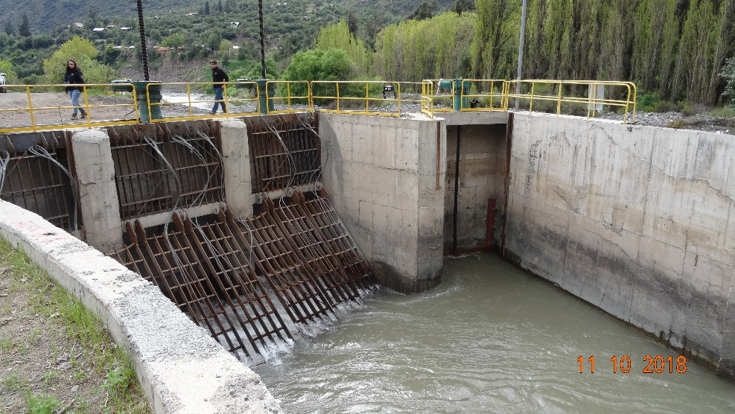 |  | 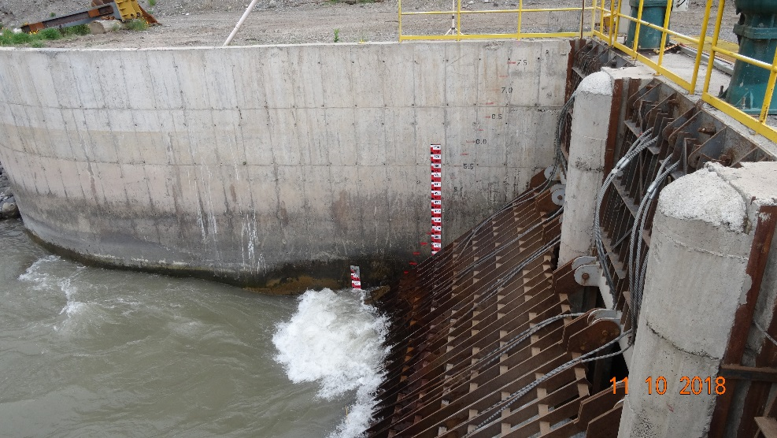
Fotografía 1. | Fecha: 11-10-2018 | Fotografía 2. | Fecha: 11-10-2018
Descripción del medio de prueba: Vista de las compuertas (3) de la bocatoma de la Central Guayacán. |  | Descripción del medio de prueba: Vista del limnímetro (regleta) ubicada en el sector de las compuertas de la bocatoma.

Registros
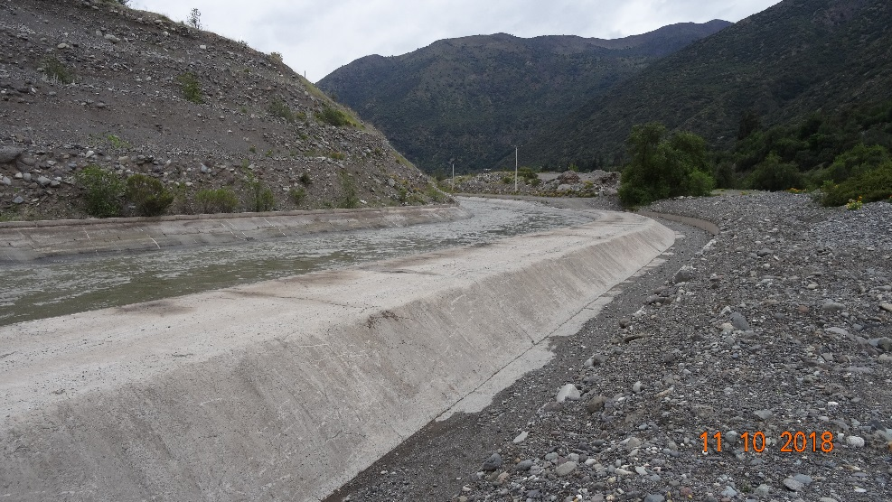 |  | 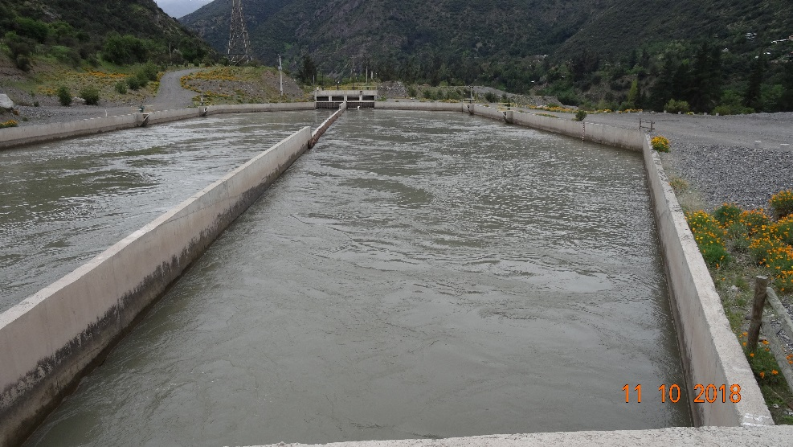
Fotografía 3. | Fecha: 11-10-2018 | Fotografía 4. | Fecha: 11-10-2018
Descripción del medio de prueba: Vista del Canal de Aducción. |  | Descripción del medio de prueba: Vista de los desarenadores.
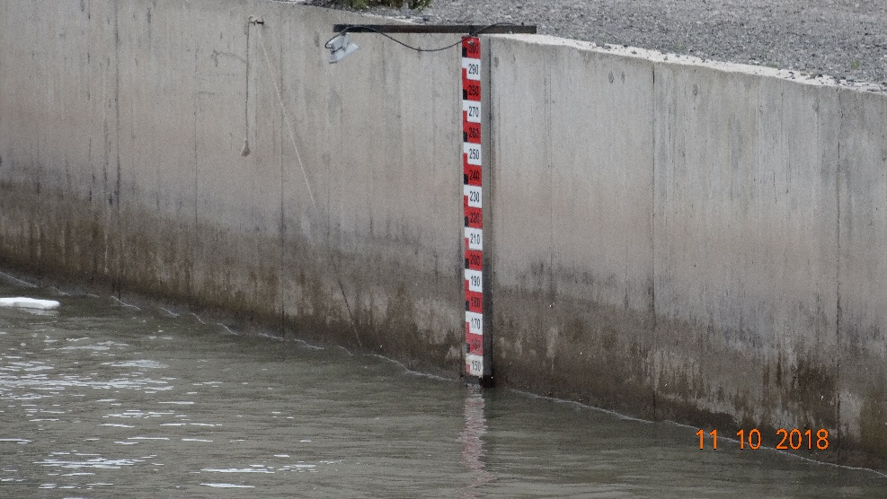 |  | 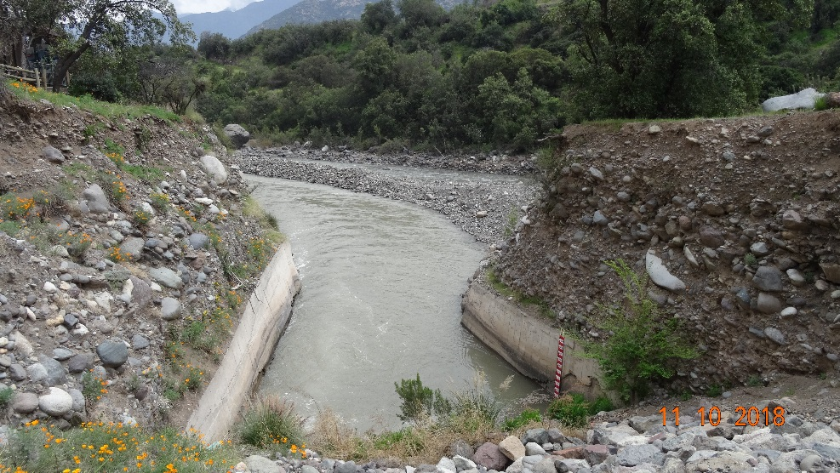
Fotografía 5. | Fecha: 11-10-2018 | Fotografía 6. | Fecha: 11-10-2018
Descripción del medio de prueba: Limnímetro de uno de los desarenadores. |  | Descripción del medio de prueba: Vista de la descarga de la Central.

Caudal Ecológico

Número de hecho constatado: 2 | Estación N°: 1, 4
Documentación Revisada: ID 1, ID 2, ID 3, ID 4, ID 5, ID 6, ID 7, ID 8
Exigencia (s):
RCA N°187/2009, “Central Hidroeléctrica Guayacán”
Considerando 3.2.2 Caudal Ecológico
Los resultados de la caracterización de la biota acuática a fin de determinar el caudal ecológico, indica la presencia de peces en el área de estudio y particularmente la presencia de una especie nativa, que implica realizar un análisis de los requerimientos de hábitat para la mantención de las poblaciones (…).
3.2.2.2 Conclusiones del Informe
La especie T. areolatus no presenta una reducción en su calidad de hábitat por la disminución de la altura de escurrimiento en condiciones de caudal ecológico (10% del caudal medio anual) respecto de la condición de caudal actual. Por otro lado, a pesar que la disminución de la velocidad media que se observaría en condiciones de caudal ecológico generaría una disminución del índice, esto no implica un deterioro de las condiciones de hábitat para T. aerolatus, ya que actualmente no existen condiciones óptimas de velocidad para los ejemplares adultos y juveniles de esta especie en el área de estudio. Sin embargo, cabe señalar que considerando un caudal ecológico correspondiente al 50% del caudal de estiaje para el año con probabilidad de excedencia de 95% los valores del índice no disminuyen respecto a la condición media anual y consecuentemente la calidad del hábitat no cambia.
Por el contrario, el efecto generado sobre la especie O. mykiss es distinto. Tal situación se debe a la alteración que sufre su hábitat al disminuir la altura y velocidad de escurrimiento y el índice obtenido con caudal ecológico.
En el sector de caudal ecológico es esperable que ocurran variaciones del régimen y magnitud del caudal en condiciones operacionales. Sin embargo y en base a los resultados, estos cambios no afectarán desfavorablemente a T. areolatus, ello si se evita la generación de pozones y se mantiene un flujo constante de agua.
Sin embargo, cabe señalar que una disminución de la altura de la columna de agua y de velocidad del escurrimiento en el tramo con caudal ecológico podría generar variaciones de la disponibilidad de alimento para la fauna íctica (ver revisión en Hildrew 1992). Sin embargo, frente a una disminución del alimento, las especies de peces, principalmente O. mykiss puede modificar su conducta de alimentos ya que esta especie es tipificada como una estratega generalista en el consumo de los recursos bajo condiciones de hábitat heterogéneo y frente a una oferta impredecible de alimento, tal como ocurre en condiciones de un régimen aleatorio del caudal (Poff & Allan 1995). Este atributo le otorga una mayor sobrevida y ventajas competitivas frente a otras especies más selectivas (MacArthur & Pianka 1966, Southwood 1977, 1988). Por lo tanto, declara el titular, que es altamente probable que la población de O. mykiss presente a una mejor respuesta compensatoria frente a un menor caudal que otras especies.
Cabe mencionar que otra ventaja de una disminución de caudal es el aumento del área de hábitat en el sector de ribera, el cual representa hábitat para ejemplares juveniles de O. mykiss (EULA 2000) y de T. areolatus que podrían coexistir con individuos adultos de O. mykiss lo que habitan el sector más profundo y central de los cauces. Por lo tanto, en condiciones de caudal ecológico en los ríos Maipo es probable que los valores de velocidad y altura del escurrimiento y el aumento del desarrollo de riberas puedan favorecer la población de peces nativos.
Por lo tanto y en base a los resultados se propone que 8 m/s (criterio del 10% del Q medio anual) generarían condiciones no desfavorables para las poblaciones de T. aerolatus en el río Maipo, sin embargo deberá tener un régimen de escurrimiento continuo a través del año, impidiendo generar zonas de apozamiento que impidan el desplazamiento de los individuos.
Considerando 5.6.4
El caudal del río será monitoreado a través de método aprobado por la DGA bajo las especificaciones de frecuencia propuesta por la misma. En adición a lo anterior, el caudal en el canal y bocatoma del proyecto será monitoreado y controlado a través de sensores que mediante un sistema de telecomando enviarán información a la casa de máquinas, a fin de que en ellas el equipo de control evalúe si es necesario cerrar las compuertas por aumentos peligrosos de caudal, tras lo cual dará la orden de cierre. Puesto que este aspecto es comandado de manera automática, se garantiza que el proyecto utilizará sólo las aguas que le corresponda utilizar.
Hecho (s):
- Con fecha 14 de junio de 2018 ingresó una denuncia a la SMA (Anexo 2), en que se señala que “la simple observación del río muestra que las condiciones actuales distan de evidenciar la mantención de un caudal ecológico mínimo y de un régimen de escurrimiento continuo (…). De lo anterior es claro que las obligaciones relacionadas con la mantención del caudal ecológico se encuentra en incumplimiento por parte del titular del proyecto, lo que presumiblemente (…), se debe a la necesidad de extraer más agua para generar más energía”.
- Al respecto, se le solicitó al titular mediante la Resolución Exenta N°860 de 19 de julio de 2018 (Anexo 4) presentar la siguiente información:
- Medidas de gestión implementadas para la mantención del caudal ecológico y materiales para prevenir efectos sobre población de peces.
- Campañas de monitoreo que se realizaron durante la etapa de construcción que hayan considerado el análisis de fauna íctica en el cauce principal del río Maipo en la zona comprendida entre la bocatoma y la restitución.
- Campañas de monitoreo que se realizaron durante los dos primeros años de operación que hayan considerado el análisis de fauna íctica en el cauce principal del rio Maipo en la zona comprendida entre la bocatoma y la restitución.
- Registro de caudales en río Maipo, en canal y bocatoma, de los meses de abril, mayo, junio y julio de 2018.
- Mediante carta recibida en esta Superintendencia el 07 de agosto de 2018 (Anexo 5), firmada por don Ian Nelson Cruz, Gerente General de Energía Coyanco S.A., se entregaron los siguientes documentos:
- Medidas de gestión mantención del caudal ecológico y materiales prevención efectos sobre peces.
- Manual de operación compuertas bocatoma y desripiador, junio 2014.
- Anexo 11 Q ecológico Adenda 1.
- Monitoreos limnológicos septiembre de 2009 a agosto de 2012.
- Registros de caudales de abril a julio de 2018.
- Durante la actividad de inspección realizada con fecha 11 de octubre de 2018 (Anexo 1), se consultó a Diego Millán, Jefe de Turno de la Central, respecto a la manera de medición del caudal ecológico, respondiendo que se ocupan los datos de las estaciones DGA (cada hora) y el caudal de la central, completando estos datos en una planilla Excel, donde se calcula el valor del caudal.
- Asimismo, señaló que existe un flujómetro que medía el caudal de ingreso a las máquinas, pero que este actualmente se encuentra fuera de servicio por un problema eléctrico.
- Diego Millán informó que existen actualmente, regletas de medición de altura de agua en bocatoma y desarenadores, utilizando esta información para cuadrar los valores ingresados a la planilla antes mencionada.
- En caso de que el valor del caudal ecológico calculado sea menor a 8 m³/s, Diego Millán señaló que el procedimiento es ajustar las compuertas de la bocatoma o realizar trabajos en el río mediante maquinaria, con el fin de disminuir el ingreso de agua a la Central.
- Mediante el Acta de Fiscalización Ambiental (Anexo 1), se solicitó al titular los siguientes antecedentes:
- Documentos que acrediten el cumplimiento del Considerando 5.6.4 de la RCA 187/2009.
- Curvas de descarga (Curvas de calibración) de las reglas existentes en la Central (Bocatoma, Desarenadores y Descarga).
- Registro de los caudales en río Maipo, Bocatoma, Canal de Aducción y Caudal Ecológico entre el 01 de agosto y 11 de octubre de 2018 (ambos días inclusive).
- Registro de la altura de agua medida en regla (Bocatoma, Desarenador y descarga) entre el 01 de abril y 11 de octubre de 2018 (ambos días inclusive).
- Registro de la apertura y cierre de la compuerta del desripiador, desde abril de 2018 a la fecha.
- Registro del cierre de las compuertas de la bocatoma y los trabajos realizados en el río producto de un caudal ecológico menor a 8 m³/s, desde abril de 2018 a la fecha.
- Mediante carta recibida en esta Superintendencia, el 19 de octubre de 2018 (Anexo 6), firmada por la Sra. Patricia Silva San Martín, Fiscal de Energía Coyanco S.A., se señala lo siguiente:
- Respecto al Considerando 5.6.4:
“La Central Guayacán desde el inicio de las operaciones cuenta con un sistema de cámaras de monitoreo en Bocatoma las cuales permite tener información en tiempo real del estado del río Maipo en el sector de Bocatoma, las cámaras de monitoreo, una de posición fija y la otra tipo Domo que permite realizar la visualización en 360° y con sistema de zoom para el acercamiento de los puntos de observación, permiten tener informado en tiempo real al personal de sala de control de las condiciones del río, para tomar decisiones ante argumentos ante aumentos peligrosos de caudal.
A su vez, es necesario tener presente que el personal de nuestra sala de control funciona en turnos que permiten un funcionamiento, observación y control de la central durante 24 horas al día, todos los días de la semana.
Por otra parte, existe en Bocatoma una regleta que nos permite medir la altura del agua en ese punto, siendo esta medición importante para garantizar que se está utilizando sólo la cantidad de aguas autorizadas a extraer. Estas mediciones de alturas quedan registradas horariamente en las planillas de niveles que se adjuntan a la presente, correspondientes de los meses de abril a octubre 2018”.
- Respecto a las curvas de descarga de las regletas existentes en la Central:
“El caudal de entrada a Bocatoma de Central guayacán se determina para cada compuerta a través de la siguiente ecuación:
$$Q= C_{d}aB\sqrt{2gy_{1}}$$
Donde: Q: Caudal (m³/s)
C_{d}: Coeficiente de Descarga
a: alto de la apertura de la compuerta
B: ancho de la compuerta
g: aceleración de gravedad (m/s²)
y₁: altura del agua antes de la compuerta”
Además indica que “en cuanto a la observación indicada en el acta de fiscalización respecto a al estación 1- Bocatoma, y la medición de la regleta en cuanto no es válida, es necesario tener presente y precisar, que lo expresado en terreno se identificó con el hecho de que existía una regleta en lado de la compuerta del desripiador, ubicación en la cual el agua entrante choca contra un manchón de hormigón produciendo grandes variaciones de altura, razón por la cual se cambió la regleta a la ubicación actual en el muro lado del cerro, donde el nivel del agua es más estable, y lo cual permite correcta”.
“El caudal en desarenadores de Central Guayacán se determina a través de la siguiente ecuación:
$$Q= \frac{2}{3}\sqrt{2g}cLH^{\frac{3}{2}}$$
Donde: Q: Caudal (m³/s)
c: Coeficiente de descarga, ver Tabla 1
L: Ancho total, sumando ambos desarenadores
H: Altura del agua en desarenadores. Nivel regleta
g: Aceleración de gravedad (m/s²)”
“En relación a la curva en descarga, no se calcula a través de la regleta, sino en función del caudal turbinado, caudal que también lo registramos horariamente. La regleta en el canal de restitución muestra la altura del agua con el fin de indicar si existe embanque del canal de restitución (descarga), dado que el embanque afecta el rendimiento de la turbina”.
- Respecto al registro de caudales en el río Maipo, bocatoma, canal de aducción y caudal ecológico entre el 1° de agosto y 11 de octubre se señala:
“Se adjuntan los datos solicitados entre el 1° de agosto al 11 de octubre de 2018. Es importante consignar que entre el 1° de agosto a las 09:00 y el 11 de agosto a las 23:27 de 2018, la Central Guayacán no estuvo en operación debido al Mantenimiento Preventivo correspondiente al año 2018, debidamente programado y notificado al Coordinador Eléctrico Nacional (CEN) y al Juez de Aguas del río Maipo”.
- Respecto a los registros de la altura de agua medida en regla (bocatoma, desarenador y descarga) entre el 1° de abril y 11 de octubre de 2018 (ambos días inclusive:
Se adjuntan en formato digital los archivos de abril a octubre de 2018 asociado a niveles.
- Respecto al registro de la apertura y cierre de la compuerta del desripiador, desde abril de 2018 a la fecha:
“Al efecto se adjunta archivo digital en formato Excel Maniobras Compuerta Desripiador-Bocatoma.xls Estos registros comienzan en el mes de agosto, debido a que antes no fue necesario, por los bajos niveles de sedimentos. Actualmente se abren y cierran para descargar los sedimentos (ripio y arena) que se acumulan en Bocatoma de este modo se aporta aún más agua al caudal ecológico en cada descarga y de manera adicional se deja en algunas ocasiones una apertura para que pase constantemente agua arrastrando sólidos de la Bocatoma”.
- Respecto al registro de las compuertas de la bocatoma y los trabajos realizados en el río producto de un caudal ecológico menor a 8 m³/s, desde abril de 2018 a la fecha:
“Conforme a los sistemas de medición descritos en los puntos anteriores, hacemos presente que, en el periodo indicado, no se han registrado eventos de bajo caudal ecológico que hayan obligado a la operación de la Central Guayacán a realizar maniobras de ajuste de compuertas por esta razón. Lo anterior, queda demostrado en las mediciones contenidas en archivos que se adjuntan en los puntos 3 y 4 de esta carta.
Los ajustes que se han realizado a las compuertas de la Central Guayacán, se han debido a razones distintas como, por ejemplo, evitar el ingreso de sólidos y basura al canal de aducción”.
- Sin perjuicio de que el titular cuente con sistemas de medición de agua en bocatoma, los valores de los caudales utilizados por la Central, son obtenidos a partir de “la potencia activa instantánea de la central en relación con su condición dinámica para el mínimo técnico, lo que permite calcular el caudal turbinable” (Medidas de gestión Mantención del caudal ecológico y materiales prevención efectos sobre peces, presentado por el titular el 07 de agosto de 2018).
- Por lo tanto, de acuerdo a los antecedentes entregados por el titular el 07 de agosto de 2018, el caudal ecológico se calcula mediante la siguiente formula:
$$Q_{Ecologico instantáneo}=Q_{Est. Maipo en Manzano}-Q_{Est. Colorado ante junta Maipo}-Q_{Turbinable}$$

- En la respuesta del titular al requerimiento de información antes mencionado, además se señala que “si bien la Central Guayacán cuenta con un sistema de medición de caudales en su bocatoma, este sistema no arroja estadísticas que permitan analizar el cumplimiento del caudal ecológico, toda vez que alto nivel de sedimentos que presenta el río Maipo genera errores en las mediciones debido a que eleva el fondo del canal de aducción”.
- Por lo tanto, se desprende que los valores de caudales obtenidos de las mediciones de los limnímetros son sólo referenciales, dado que el valor válido, para la Central, es el caudal turbinable, calculado regresivamente desde la potencia activa de la central.
- Lo anterior se corrobora al observar los registros de caudales entregados por el titular entre agosto y octubre de 2018, donde el caudal del canal de aducción corresponde a la suma del caudal turbinado de la Unidad N°1 y N°2.
- Además, si se calcula el caudal del canal de aducción, mediante fórmula de limnímetro, los valores no coinciden. Por ejemplo, con los datos entregados de nivel en bocatoma (2,5 m), altura de compuertas (2,7 compuerta 1 y 0,5 compuerta 2) para el día 01 de agosto de 2018 a las 01:00 hrs da como resultado un caudal instantáneo en bocatoma de 15,624 m³/s, mientras que el valor del caudal en Canal de Aducción es de 17,89 m³/s (Caudal Turbinado Unidad 1 es de 17,89 m³/s y en unidad N°2 no hay datos). Por lo tanto, existe una diferencia de 2,266 m³/s. Esta diferencia, puede deberse a la alteración del valor de caudal producto de los sedimentos, o en la determinación del coeficiente de descarga mediante gráfico.
- No obstante, el caudal ecológico no es medido directamente, mediante algún sistema de medición, sino que es calculado mediante los valores que entregan 2 estaciones de la Dirección General de Aguas (D.G.A.) ubicadas aguas abajo de la Central (ver Figura 3), las que corresponden a la Estación Río Maipo en Manzano y Río Colorado antes de junta con río Maipo.
- Por lo tanto, el cálculo del caudal ecológico depende de que las estaciones de la D.G.A. se encuentran operativas.
- En base a ello, se revisaron los registros de caudales entregados por el titular, y se constató que en abril (24 registros* sin datos y vacías), mayo (35 registros), junio (5 registros), julio (261 registros*), agosto (17 registros *) y octubre (9 registros) existen un total de 351 registros sin datos o vacíos, dado que no se cuenta con información de una o ambas estaciones D.G.A.
- Lo anterior se traduce en que existieron 14,6 días (de 7 meses) sin que la Central supiera el caudal pasante por el río (caudal ecológico).
- Asimismo, de los datos de caudales de mayo (121 registros), junio (57 registros), julio (59 registros) y agosto (8 registros) se informan caudales ecológicos entre los valores 8,01 y 8,5 m³/s, lo que significa que, en el periodo analizado, durante 10 días el río ha llevado un caudal de 8 m³/s.
- Por lo tanto, aún cuando se informe que el caudal ecológico es mayor a los 8 m³/s establecidos en la RCA 187/2009, el método de medición no es directo, sino que se basa en información de estaciones fluviométricas ubicadas aguas debajo de la central, lo que no es un valor preciso del caudal.
- Cabe señalar que el titular no presentó documentación que acredite la aprobación del sistema de medición del caudal del río por parte de la D.G.A. tal como lo indica el Considerando 5.6.4 de la RCA en comento.

Registros
Nivel Regleta | Ce |  | Nivel Regleta | Ce |  | Nivel Regleta | Ce
0.35 | 0.0948 |  | 1.05 | 0.137802632 |  | 1.75 | 0.164805263
0.4 | 0.101014474 |  | 1.1 | 0.140017105 |  | 1.8 | 0.165019737
0.45 | 0.103228947 |  | 115 | 0.142231579 |  | 1.85 | 0.167234211
0.5 | 0.109443421 |  | 1.2 | 0.144446053 |  | 1.9 | 0.167448684
0.55 | 0.111657895 |  | 1.25 | 0.146660526 |  | 1.95 | 0.169663158
0.6 | 0.113872368 |  | 1.3 | 0.148875 |  | 2 | 0.171877632
0.65 | 0.118086842 |  | 1.35 | 0.15089474 |  | 2.05 | 0.174092105
0.7 | 0.120301316 |  | 1.4 | 0.153303947 |  | 2.1 | 0.176306579
0.75 | 0.122515789 |  | 1.45 | 0.153518421 |  | 2.15 | 0.178521053
0.8 | 0.126730263 |  | 1.5 | 0.155732895 |  | 2.2 | 0.180735526
0.85 | 0.128944737 |  | 1.55 | 0.157947368 |  | 2,25 | 0.17895
0.9 | 0.131159211 |  | 1.6 | 0.158161842
0.95 | 0.133373684 |  | 1.65 | 0.160376316
1 | 0.135588158 |  | 1.7 | 0.162590789

Tabla 1. | Fuente: Antecedentes presentados por Energía Coyanco S.A. el 19 de octubre de 2018.
Descripción del medio de prueba: Coeficiente de descarga en regla ubicada en desarenadores de Central Guayacán.

Registros
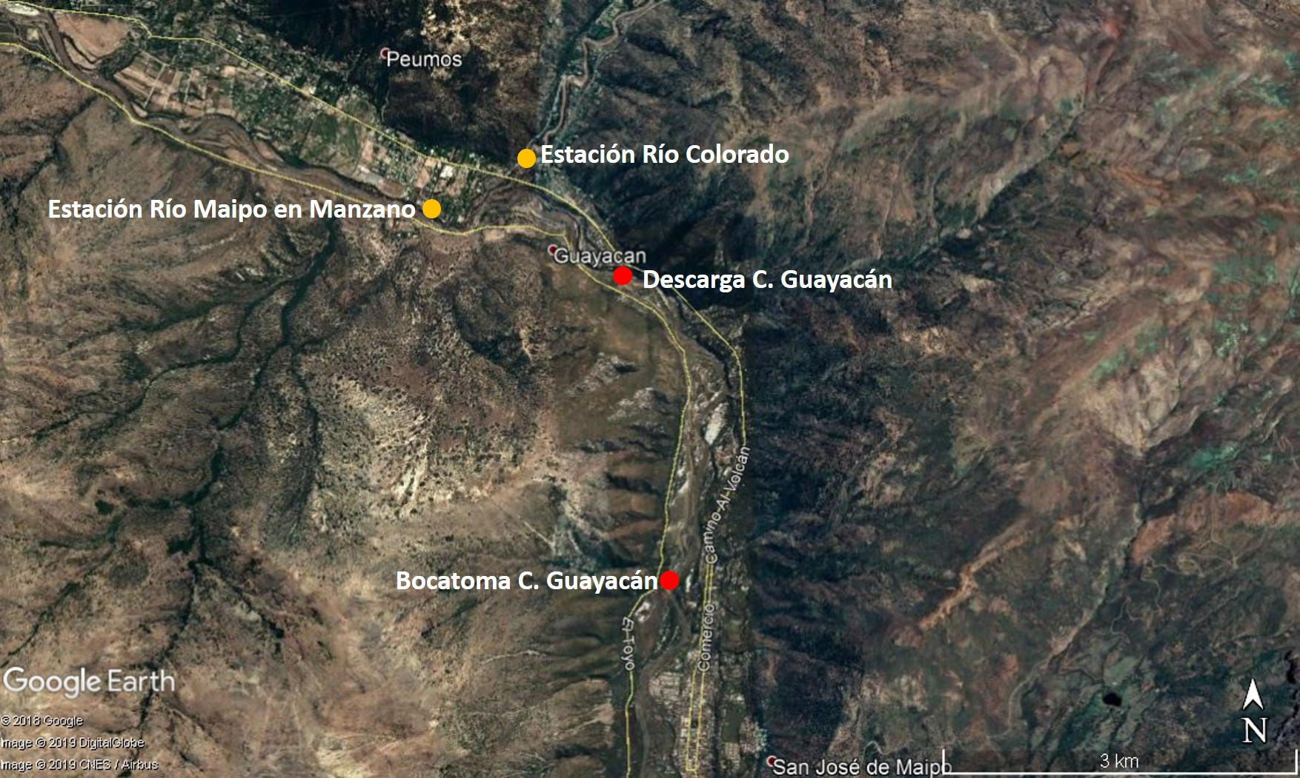
Figura 3 | Fuente Ubicación Estaciones Fluviométricas: www.dga.cl  Fuente Ubicación Bocatoma y Descarga Central: Actividad de inspección 11 de octubre de 2018
Descripción del medio de prueba: Ubicación de los diferentes componentes de la Central Guayacán (Bocatoma y Descarga) respecto a la ubicación de las estaciones Fluviométricas de la D.G.A utilizadas para el cálculo del caudal ecológico por parte de Energía Coyanco S.A.

Registros
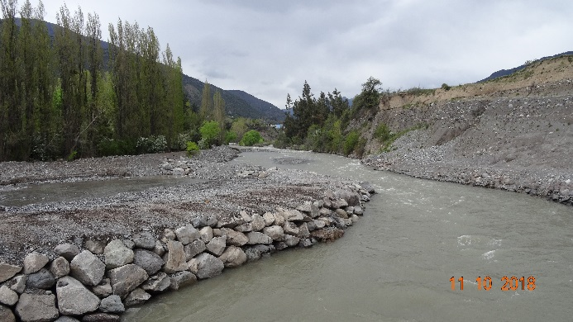 |  | 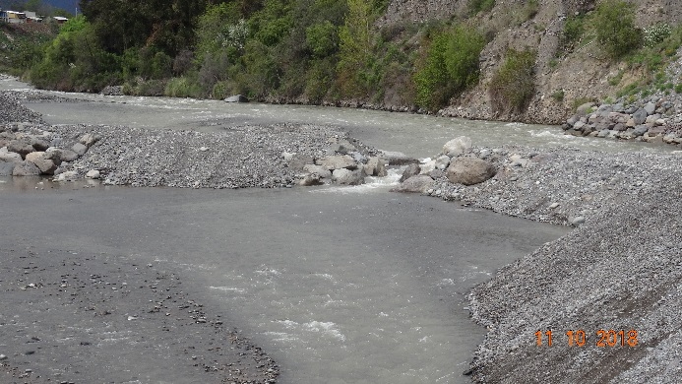
Fotografía 7. | Fecha: 11-10-2018 | Fotografía 8. | Fecha: 11-10-2018
Descripción del medio de prueba: Vista del río Maipo, aguas arriba de la bocatoma, donde se observa pretil que desvía las aguas en dirección a la captación. |  | Descripción del medio de prueba: Vista del pretil, donde se observa una abertura que deja pasar agua por el cauce del río Maipo (Caudal ecológico).
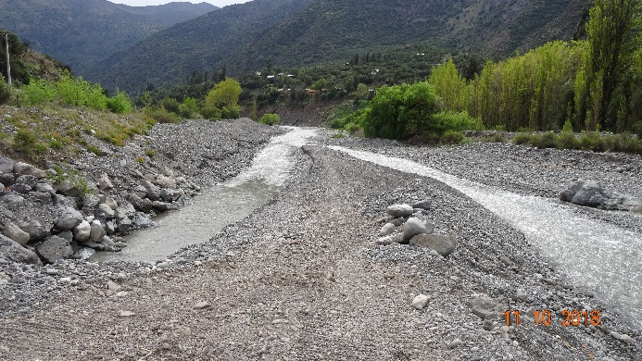 |  | 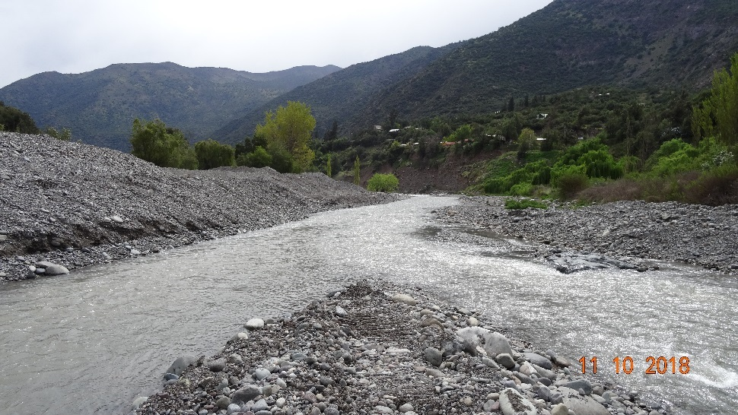
Fotografía 9. | Fecha: 11-10-2018 | Fotografía 10. | Fecha: 11-10-2018
Descripción del medio de prueba: Vista aguas debajo de la bocatoma donde se observa el caudal ecológico que deja pasar el pretil (flujo de la derecha) respecto del flujo de agua que se filtra de la compuerta del desripiador (flujo de la izquierda). |  | Descripción del medio de prueba: Vista de la junta de ambos flujos señalados en la fotografía anterior.

Registros
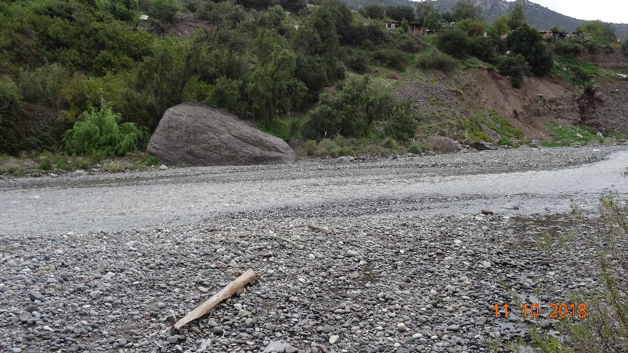 |  | 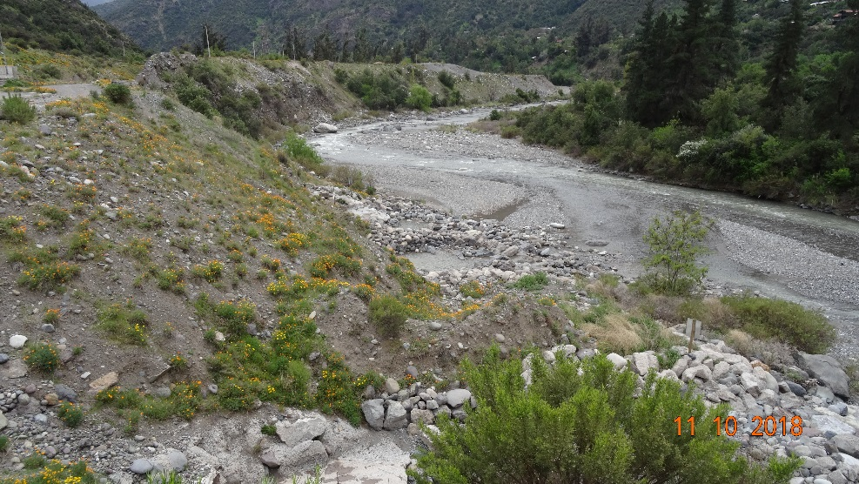
Fotografía 11. | Fecha: 11-10-2018 | Fotografía 12. | Fecha: 11-10-2018
Descripción del medio de prueba: Vista del río Maipo aguas debajo de la bocatoma, a la altura del Canal de Aducción. |  | Descripción del medio de prueba: Vista del río Maipo, a la altura de los desarenadores.
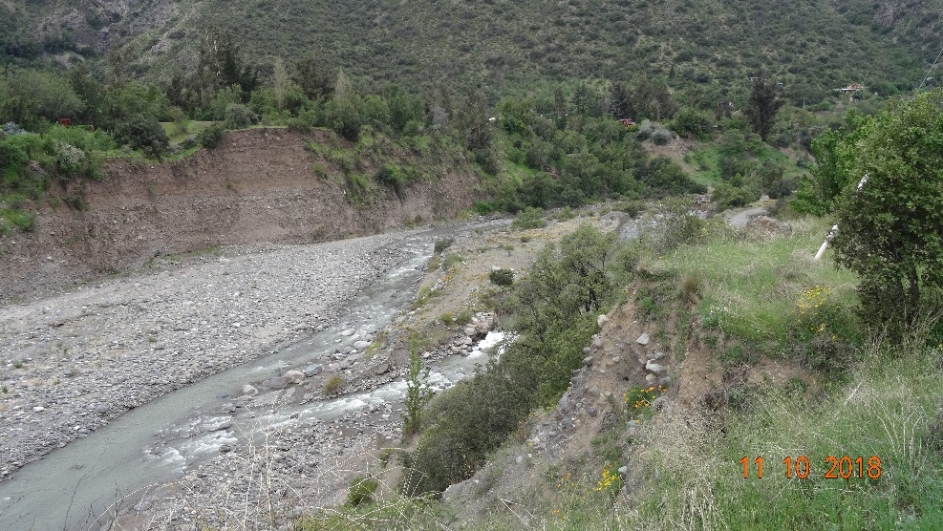 |  | 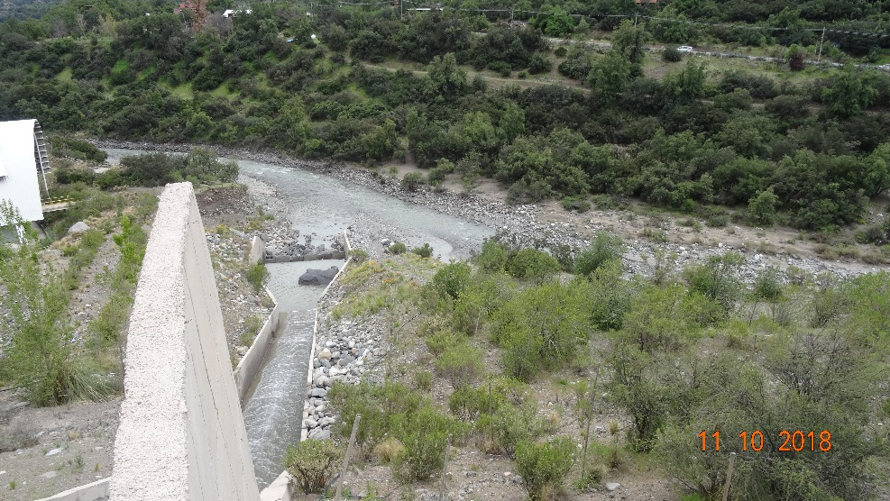
Fotografía 13. | Fecha: 11-10-2018 | Fotografía 14. | Fecha: 11-10-2018
Descripción del medio de prueba: Vista del río Maipo, aguas abajo de los desarenadores. |  | Descripción del medio de prueba: Vista del río Maipo y del flujo que se filtra desde el desarenador ubicado en la Cámara de Carga.

OTROS HECHOS

Otros Hechos N°1. Extracción de agua observada en río Maipo
Descripción:
- Entre la ubicación de los desarenadores y la Cámara de Carga de la Central Guayacán, en las coordenadas UTM según Datum WGS84 Huso 19H sur Norte: 6.280.412 m y Este: 374.434 m, se observó desde el camino público, una captación de agua en el río Maipo, que dirige las aguas hacia una zona de extracción de áridos existente en el lugar, captando gran parte de las aguas del río en dicho punto (Figura 4).
- Asimismo, se observa que aguas abajo de dicho punto, la obra de descarga de dichas aguas hacia el río Maipo (Figura 4).

Análisis:
- Revisadas las imágenes satelitales obtenidas desde Google Earth, se observa una bocatoma ubicada en las coordenadas UTM N: 6.280.319 m y Este: 374.718 m, un área de acumulación de agua y una salida al río ubicada en las coordenadas UTM N: 6.280.419 m y Este: 374.431 m.
- Se observa en las imágenes del 13 de agosto de 2013, 26 de mayo de 2014, 13 de marzo de 2015 (Figura 5), 16 de marzo de 2015 y 17 de junio de 2015, la captación total de las aguas que escurren por el río, dejando el tramo, entre la captación y la devolución, sin escurrimiento de agua.
- De lo anterior, se desprende que el video adjuntado a la denuncia presentada a la SMA con fecha 14 de junio de 2018 (Anexo 2), corresponde a este punto. Por lo tanto, el tramo del río que fue observado por la denunciante, que se encontraba sin escurrimiento superficial, se infiere que se debió producto de la captación de las aguas del río en este punto.
- Al respecto, en carta recibida en esta Superintendencia, el 19 de octubre de 2018 (Anexo 6), firmada por la Sra. Patricia Silva San Martín, Fiscal de Energía Coyanco S.A., se señala que “(…) solicitamos a esta autoridad tener presente en relación a la última observación indicada en el acta de fiscalización, que las captaciones observadas no se relacionan con la operación, instalaciones o terrenos de nuestra central”.
- Cabe señalar que la zona de extracción de áridos, corresponde a la Unidad Fiscalizable “Áridos Fundo El Toyo – San José de Maipo”.

Registros
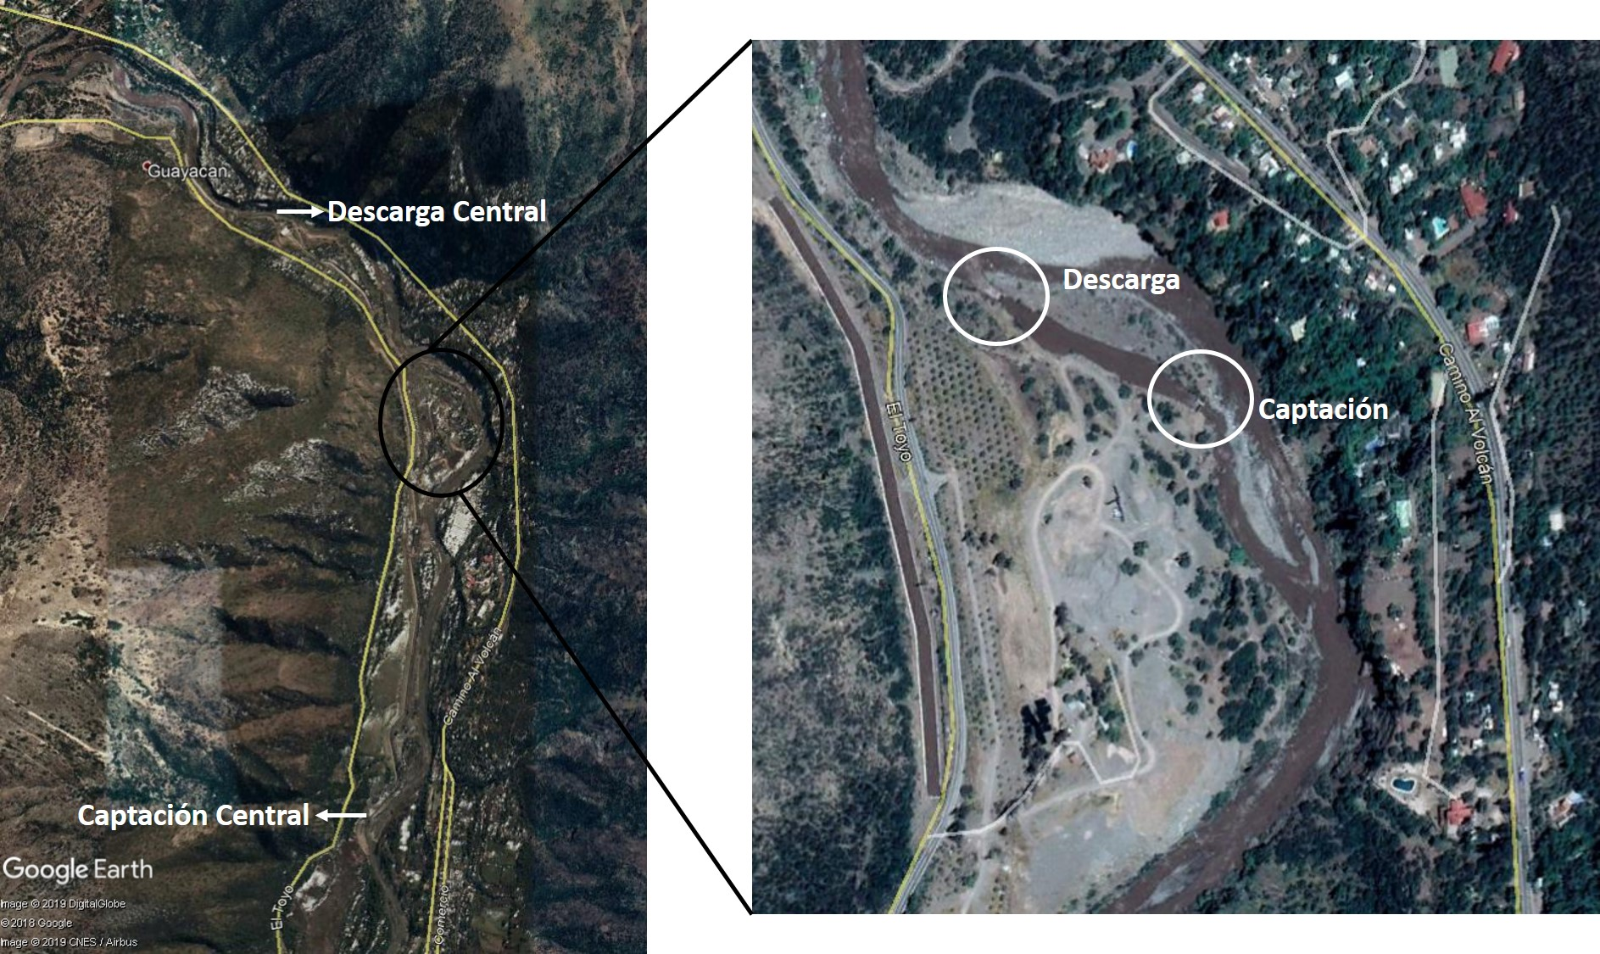
Figura 4 | Fuente: Registro fotográfico Google Earth, data de imágenes 17 de julio de 2017 y 06 de noviembre de 2018.
Descripción del medio de prueba: Ubicación de la captación y descarga observada en terreno, obras ubicadas en un sector con actividad de extracción de áridos.

Registros
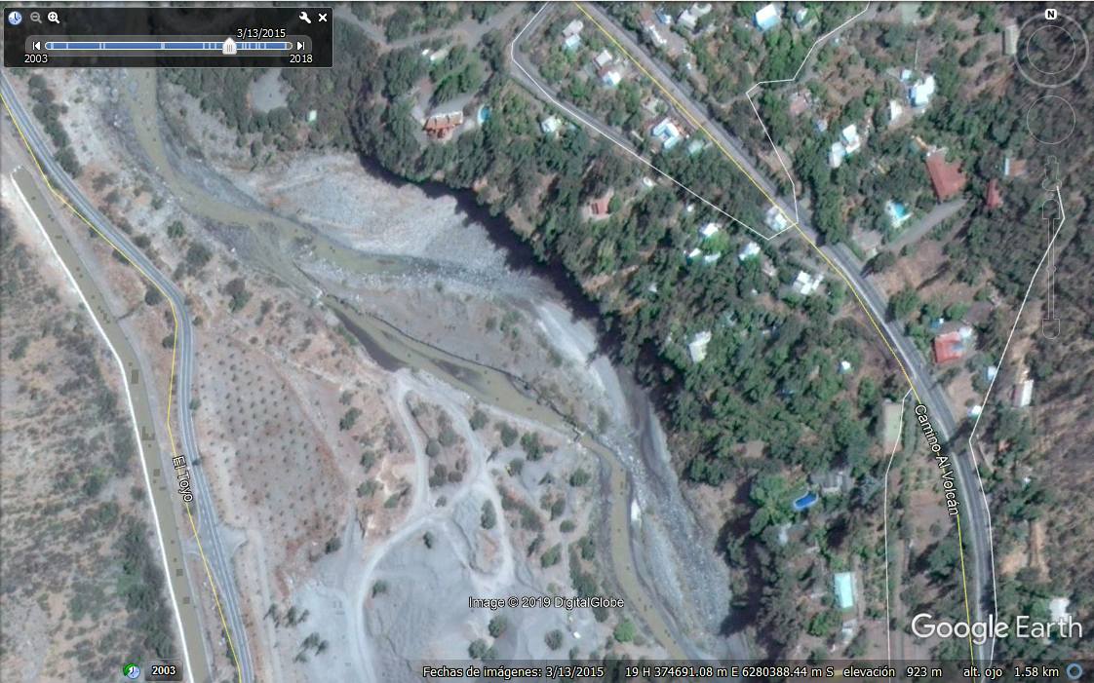
Figura 5 | Fuente: Registro fotográfico Google Earth, data de imágenes 13 de marzo de 2015.
Descripción del medio de prueba: Ubicación de la captación y descarga observada en terreno, donde se observa que el tramo entre la captación y descarga de agua observadas, no hay escurrimiento de agua en el río Maipo.

Registros
 |  | 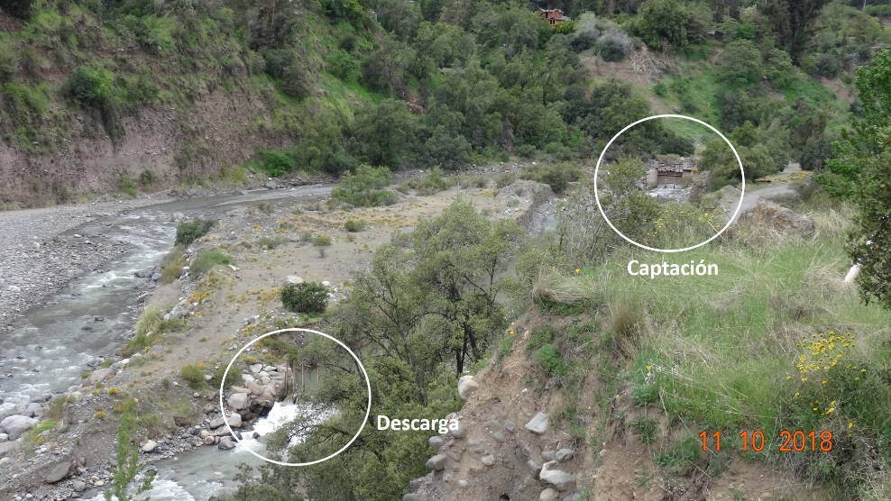
Fotografía 15. | Fecha: 11-10-2018 | Fotografía 16. | Fecha: 11-10-2018
Descripción del medio de prueba: Vista del río Maipo con la junta de la descarga observada en terreno. |  | Descripción del medio de prueba: Vista en detalle de las obras de captación y descarga de agua.

CONCLUSIONES

Los resultados de las actividades de fiscalización, asociados los Instrumentos de Carácter Ambiental indicados en el punto 3, permitieron identificar ciertos hallazgos que se describen a continuación:

N° Hecho constatado | Materia específica objeto de la fiscalización ambiental. | Exigencia asociada | Hallazgo
1 | Descripción de proyecto | RCA N°187/2009, “Central Hidroeléctrica Guayacán”  Considerando 3.1.2 Bocatoma y desarenador  Para el diseño de la bocatoma del presente proyecto se ha desarrollado una ingeniería que toma como restricciones las siguientes condiciones:  - Un caudal de diseño equivalente a 36 m³/s  - Un caudal de crecida equivalente a 1421 m³/s  - No elevar los niveles de agua, más allá de lo que entregue el cauce natural en la captación ubicada a 929 m.s.n.m. | Se constata que la capacidad de conducción del Canal de Aducción es de 45 m³/s, mientras que la RCA N°187/2009 indica que el caudal de diseño de la Central es de 36 m³/s.  Por lo tanto, hay una diferencia de 9 m³/s de agua utilizada por la Central Guayacán.  Dicho aumento de caudal, no ha sido evaluado ambientalmente, ni ha sido consultado al organismo evaluador.
2 | Caudal Ecológico | RCA N°187/2009, “Central Hidroeléctrica Guayacán”  Considerando 5.6.4  El caudal del río será monitoreado a través de método aprobado por la DGA bajo las especificaciones de frecuencia propuesta por la misma. En adición a lo anterior, el caudal en el canal y bocatoma del proyecto será monitoreado y controlado a través de sensores que mediante un sistema de telecomando enviarán información a la casa de máquinas, a fin de que en ellas el equipo de control evalúe si es necesario cerrar las compuertas por aumentos peligrosos de caudal, tras lo cual dará la orden de cierre. Puesto que este aspecto es comandado de manera automática, se garantiza que el proyecto utilizará sólo las aguas que le corresponda utilizar. | Aun cuando se informe que el caudal ecológico es mayor a los 8 m³/s establecidos en la RCA 187/2009, el método de medición no es directo, sino que se basa en información de estaciones fluviométricas ubicadas aguas abajo de la central, lo que no es un valor preciso del caudal.  Además, el titular no presentó documentación que acredite la aprobación del sistema de medición del caudal del río por parte de la D.G.A. tal como lo indica el Considerando 5.6.4 de la RCA en comento.

ANEXOS

N° Anexo | Nombre Anexo
1 | Acta de Inspección Ambiental del día 11 de octubre de 2018.
2 | Denuncia presentada con fecha 14 de junio de 2018 por la Señora María Castillo Niño y sus anexos.
3 | Solicitud de Actividad de Fiscalización Ambiental (SAFA) N°329-2018.
4 | Resolución SMA Exenta N°890 de 19 de julio de 2018.
5 | Carta recibida el 07 de agosto de 2018, firmada por el Señor Ian Nelson Cruz, Gerente General de Energía Coyanco S.A. y sus anexos.
6 | Carta recibida el 19 de octubre de 2018, firmada por la Señora Patricia Silva San Martín, Fiscal de Energía Coyanco S.A. y sus anexos.

